Zarządzaj ogrzewaniem podłogowym w 8 strefach grzewczych
Rozsądne zarządzanie ogrzewaniem podłogowym pozwala na optymalne dopasowanie temperatury do preferencji użytkownika i przeznaczenia pomieszczeń, przy zachowaniu niskich kosztów eksploatacji. Takie korzyści można uzyskać, wykorzystując do zarządzania pracą podłogówki nowoczesne, dedykowane systemy do sterowania ogrzewaniem podłogowym firmy TECH Sterowniki. To rozwiązanie, które jednocześnie gwarantuje wydajność, komfort cieplny oraz oszczędności.

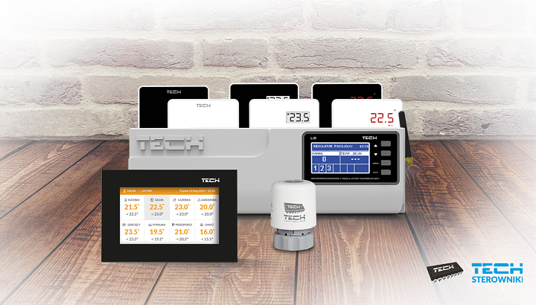
Kontrola temperatury w 8 pomieszczeniach
Firma TECH Sterowniki w swojej ofercie posiada cztery kompletne, w pełni funkcjonalne i przystosowane do pracy w złożonych instalacjach grzewczych systemy do zarządzania ogrzewaniem podłogowym: seria 5, 6, 7 i 8.
Systemy korzystając z czujników lub regulatorów pokojowych umożliwiają dowolne zarządzanie temperaturą aż w 8 strefach grzewczych. W przypadku systemu do zarządzania ogrzewaniem podłogowym serii 5 użytkownik może dokonywać zmian wyłącznie z poziomu regulatora pokojowego. Z kolei sterowniki serii 6, 7 oraz 8 posiadają intuicyjne menu, z którego poziomu możemy bezpośrednio regulować temperaturę w dzień i w nocy, w konkretnym przedziale czasowym. To daje możliwość wyboru, gdzie i kiedy temperatura będzie utrzymywana na poziomie komfortowym, a kiedy na kontrolnym.
Systemy do zarządzania ogrzewaniem podłogowym są wygodne i intuicyjne. Odpowiednio zaprogramowany system, dzięki wykorzystaniu regulatorów temperatury lub czujników będzie sam się uruchamiał i sam wyłączał, w zależności od zapotrzebowania, dostosowując czas pracy do codziennych aktywności użytkownika.
Przewodowo czy bezprzewodowo
W obrębie zestawów do sterowania ogrzewaniem podłogowym firmy TECH Sterowniki, seria 5 i 7 to systemy przewodowe, a seria 6 i seria 8 – bezprzewodowe. W systemach bezprzewodowych wymiana danych oparta jest na przekazywaniu informacji drogą radiową między regulatorem, a odbiornikiem (listwą). Dzięki temu znikają koszty dodatkowego montażu. Sam sterownik natomiast można łatwo i szybko zamontować na szynie DIN albo bezpośrednio na ścianie.
Nowoczesne technologie w sterowaniu ogrzewaniem
W dedykowanych systemach do zarządzania ogrzewaniem podłogowym, seriach: 6, 7 i 8 dostępne są specjalne panele kontrolne, które umożliwiają sterowanie podrzędnymi regulatorami pokojowymi. W zależności od zastosowanych regulatorów z poziomu panelu kontrolnego można np. zmieniać temperaturę zadaną każdego z nich czy dokonywać podglądu zaworu. Panele posiadają duże, czytelne wyświetlacze, które ułatwiają szybki odczyt i zmianę parametrów regulatora.
Połączenie sterownika serii 7 i 8 z modułem internetowym daje możliwość zdalnej kontroli i obsługi obiegów. Moduł WiFi RS pozwala na zarządzanie systemem z poziomu aplikacji webowej emodul.eu. Dzięki temu można na bieżąco odczytywać i modyfikować parametry z jednego urządzenia, z każdego miejsca na świecie.

Sterowniki do ogrzewania podłogowego otwierają przed swoimi użytkownikami nowe, nieznane dotąd możliwości. Przy ich pomocy można tworzyć mniej lub bardziej skomplikowane układy i nawet nie będąc specjalistą wpływać na oszczędną pracę instalacji.
Więcej informacji na temat sterowników do ogrzewania podłogowego można znaleźć na stronie: http://www.techsterowniki.pl/pl/kategorie/sterowniki-do-ogrzewania-podlogowego/.

